Учебный лабораторный регламент на получение
глазных капель цинка сульфата 0,25% с борной кислотой

Раздел I
Характеристика готового продукта

Прозрачная бесцветная жидкость. Выпускают во флаконах нейтрального стекла по 5 мл, хранят при комнатной температуре. Глазные капли цинка сульфата 0,25% должны соответствовать требованиям ФСП.

Раздел II
Характеристика исходных продуктов

Наименование сырья | Свойства | НД
Цинка сульфат  Кислота  борная  Вода  очищенная | Бесцветные прозрачные кристаллы или мелкокристаллический порошок без запаха. Очень легко растворим в воде, практически нерастворим в спирте  Блестящие, бесцветные, слегка жирные на ощупь чешуйки или мелкий кристаллический порошок, без запаха. Растворим в 25 ч. воды, в 4 ч. кипящей, в 25 ч. спирта и медленно в 7 ч. глицерина  Бесцветная, прозрачная жидкость без запаха и вкуса. Вода не должна давать реакции на хлориды, сульфаты, кальций и тяжёлые металлы. Кроме того, её проверяют на отсутствие пирогенности | ФС.2.2.0036.18  ФС.2.2.0002.15  ФС.2.2.0020.18

Раздел III
Общая аппаратурная схема производства

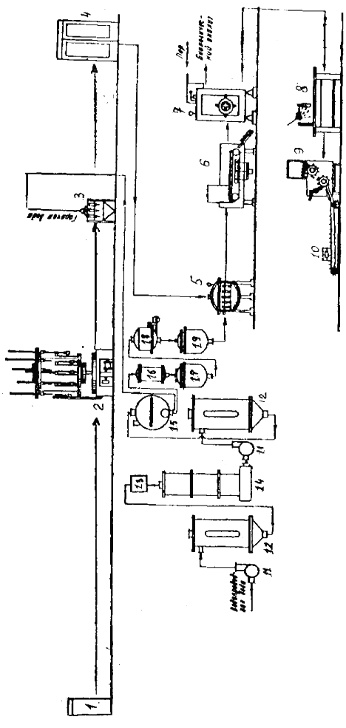
- ‒ аппарат для варки стекла;
- ‒ полуавтомат для выделки флаконов;
- ‒ аппарат для душирования флаконов;
- ‒ шкаф для сушки и стерилизации флаконов;
- ‒ аппарат для наполнения флаконов;
- ‒ аппарат для укупорки флаконов;
- ‒ стерилизатор;
- ‒ стол для просмотра флаконов (визуальный контроль);
- ‒ полуавтомат для маркировки флаконов;
- ‒ упаковочная линия;
- ‒ насос для воды;
- ‒ ионообменная колонка;
- ‒ башенный удалитель кислоты;
- ‒ аквадистиллятор;
- ‒ монтежю;
- ‒ мерник воды очищенной;
- ‒ реактор для приготовления глазных капель;
- ‒друг-фильтр;
- ‒ сборник чистых глазных капель.
Примечание. В зависимости от наименования выпускаемой продукции перечень оборудования может меняться.

Раздел IV
Описание технологического процесса

Для получения 1 л глазных капель цинка сульфата 0,25% необходимо взять:
цинка сульфата 2,5 г,
кислоты борной 20,0 г,
воды очищенной до 1 л.

Процесс производства глазных капель цинка сульфата складывается из нескольких технологических стадий:
ТП – 1. Подготовительные работы
ВР – 1. Санитарная подготовка производства.
ВР – 1.1. Подготовка помещения.
ВР – 1.2. Подготовка оборудования.
ВР – 1.3. Подготовка воздуха.
ВР – 1.4. Подготовка технологической одежды.
ВР – 1.5. Подготовка персонала.
ВР – 2. Подготовка флаконов и укупорочных средств.
ВР – 3. Подготовка лекарственных веществ и растворителя.
ТП – 2. Изготовление раствора.
ТП – 3. Заполнение флаконов.
ТП – 4. Укупорка флаконов.
ТП – 5. Стерилизация.
ТП – 6. Оценка качества и бракераж.
ТП – 7. Упаковка и маркировка.
ТП – 1. Подготовительные работы
ВР – 1. Стадия «Санитарная подготовка производства» в лабораторных условиях заключается в санитарной подготовке студентов (надевание халата, шапочки, мытьё рук); организации рабочего места; подборе необходимой посуды, массоизмерительной аппаратуры, вспомогательных и укупорочных материалов.
ВР – 2. Подготовка флаконов и укупорочных средств.
Флаконы ополаскивают водой очищенной и сушат в сушильном шкафу при температуре 120-130 ºС 20-30 мин. Подготовка укупорочных средств проводится лаборантами кафедры.
ВР – 3. Подготовка лекарственных веществ и растворителя.
В условиях учебной лаборатории данная стадия выполняется лаборантами. Студенты отвешивают необходимое количество цинка сульфата и кислоты борной.
ТП – 2. Изготовление раствора
В колбе в небольшом количестве горячей воды очищенной (приблизительно 2/3 объёма) растворяют при перемешивании кислоту борную, затем цинка сульфат. Раствор охлаждают и фильтруют через бумажный фильтр в мерную колбу. Через этот же фильтр фильтруют остальное количество воды очищенной, доводя при этом объём раствора до метки.
ТП – 3. Заполнение флаконов
Заполнение флаконов проводят с помощью пипетки или бюретки.
ТП – 4. Укупорка флаконов
Укупоривают флаконы резиновой пробкой и металлическим колпачком.
ТП –5. Стерилизация
Укупоренные флаконы стерилизуют при температуре 120 ºС
8 мин паром под давлением.
ТП – 6. Оценка качества и бракераж
Контроль качества будет подробно рассмотрен в разделе VII «Анализ готового продукта».
ТП – 7. Упаковка и маркировка
На флаконы наклеивают этикетку с указанием фамилии студента-изготовителя, названия препарата, его объёма и даты изготовления.

Раздел V
Отходы производства
Отходов нет.

Раздел VI
Техника безопасности
Глазные капли цинка сульфата 0,25% готовят в учебной лаборатории при соблюдении инструкций по технике безопасности, охране труда и противопожарным мероприятиям.

Раздел VII
Анализ готового продукта
Глазные капли цинка сульфата 0,25% в условиях учебной лаборатории анализируют по следующим показателям: описание, подлинность, щелочность, количественное содержание.
- Описание.
Прозрачная бесцветная жидкость.
Примечание. Раздел «подлинность», определение рН и «количественное определение» на занятии не выполняется.
- Подлинность. К 2 мл препарата прибавляют несколько капель раствора натрия сульфида, образуя белый осадок (цинк-ион).
К 2 мл препарата прибавляют несколько капель раствора бария хлорида, образуется белый осадок (сульфат-ион).
Куркумовая бумага, смоченная раствором глазных капель и несколькими каплями соляной кислоты, окрашивается при высушивании в розовый или буровато-красный цвет, переходящий при смачивании раствором аммиака в зелёно-чёрный цвет (борная кислота).
3. Щелочность рН – 6,5 (потенциометрически).
4. Количественное содержание. К 1 мл раствора прибавляют
5 мл аммиачного буферного раствора, несколько капель эриохрома чёрного Т и титруют 0,05 моль/л раствором трилона Б до зелёного окрашивания.
1 мл 0,05 моль/л раствора трилона Б соответствует 0,001438 цинка сульфата, которого в препарате должно быть 0,237-0,262 или 0,475-0,525%.
К 1 мл глазных капель прибавляют 4 мл глицерина, предварительно нейтрализованного по фенолфталеину. Прибавляют 2-3 капли фенолфталеина и титруют 0,1 н раствором щелочи до розового окрашивания.
1 мл 0,1 н раствора натрия гидроксида соответствует 0,006183 г борной кислоты, которой в препарате должно быть 1,94-2,06%.
После выполнения работы составляют материальный баланс и рассчитывают основные технологические характеристики. Делают вывод по работе.
Материальный баланс
Взято | m, V | V, мл | Получено | V, мл
Итого: |  |  | Итого:
Выход
ȵ_{(выход)} = $\frac{G2}{G1}$ ×100%.
Технологическая трата:
Ƹ_{(трата)} = $\frac{G5}{G1}$ × 100%.

Расходный коэффициент:
К_{расх} = $\frac{G1}{G2}$.

Вывод.

